Всемирный день чистых рук

Цель: закрепить знания о чистоте тела и окружающей чистоте, порядке и аккуратности. Обратить внимание на то, что порядок и чистота способствуют укреплению здоровья.
1. Определение темы занятия.
- Здравствуйте, ребята. Я расскажу вам сказку, а вы скажете, какой теме посвящено наше сегодняшнее занятие.
Презентация «Сказки про грязные руки».
Жила-была одна девочка. Она была очень непослушная и никогда не мыла руки. Ее руки стали грязными.

Там, где грязь, живут микробы.
Мелкие – не увидать.
Их, микробов, очень много,
Невозможно сосчитать.
Мельче комаров и мошек
В много-много тысяч раз.
Тьма невидимых зверушек
Жить предпочитает в нас.
Если грязными руками
Кушать или трогать рот,
Непременно от микробов
Сильно заболит живот.

Микробам в животе девочки было такое раздолье, что у нее очень скоро разболелся живот. Девочка с трудом заснула, и ей приснился спасительный сон: много-много кусочков разноцветного мыла. Девочка проснулась и сразу поняла, что делать. Она побежала к умывальнику, взяла мыло и очень тщательно вымыла руки. Микробы злились, лопались от злости. Их совсем не осталось. А девочка выздоровела. С тех пор она всегда мыла руки, когда это было нужно.
2. Новый материал.
- Вы догадались, какой теме посвящено наше занятие? О чем мы сегодня
будем говорить?

- Мы будем говорить о том, что нужно мыть руки.
- Верно, ребята.
Есть даже особый день – Всемирный день чистых рук. Он наступит совсем скоро – 15 октября. (слайд)
Оказывается, во всем мире люди нуждаются в том, чтобы им напоминали, что нужно мыть руки и объясняли, как правильно это делать. Это самый эффективный способ защитить себя от множества болезней: гепатит, дизентерия, ОРЗ.

- Вы помните, чем закончилась сказка о девочке-грязнуле?
- Она стала мыть руки, когда это было нужно.
- А в каких случаях нужно мыть руки?
-После улицы
-После туалета
-После контакта с животными
-Перед едой
-После того, как чихнули

- Молодцы, верно. Таких ситуаций очень много. На любых предметах много микробов и бактерий, и после их использования нужно обязательно мыть руки. Больше всего микробов на мобильном телефоне, на ручке кранов, миске для животных, в кухонной раковине, на кнопке лифта.

-А как же правильно мыть руки?
Послушайте правило мытья рук и повторяйте все действия за мной.
(Дети имитируют мытье рук)

- Намочите руки проточной водой и закройте кран.
- Намыльте руки мылом.
- Взбейте пену и распределите ее по ладоням и их тыльным сторонам, а также пальцам.
- Трите руки как минимум 30 секунд. Не забудьте тщательно вымыть не только ладони, но и их тыльную сторону, запястья, область между пальцами и под ногтями.
- Тщательно смойте пену с рук и с ручки крана.
- Вытрите руки насухо бумажным полотенцем.
3. Физминутка.
-Молодцы. А теперь немного отдохнем.
Танец под «Песню о чистоте» из мультфильма «Маша и медведь».
4. Работа по новой теме.
- Ребята, давайте теперь поможем наше девочке из сказки понять, какие предметы нужны, чтобы следить за своей чистотой. Для этого отгадайте загадки.

- Ускользает, как живое,
Но не выпущу его я.
Белой пеной пенится,
Руки мыть не ленится.
(Мыло)
- Дождик льется с потолка
Мне на спину и бока,
До чего приятно это –
Дождик теплый, подогретый.
(Душ)
- Лег в карман и караулю:
Реву, плаксу и грязнулю.
Им утру потоки слез,
Не забуду и про нос.
(Носовой платок)
- На себя я труд беру:
Пятки, локти с мылом тру
И коленки оттираю,
Ничего не забываю.
(Мочалка)
- Всех лохматых расчесать,
Кудри в косы заплетать,
Делать модную прическу
Помогает нам…
(Расческа)
- Вроде ежика на вид,
Но не просит пищи.
По одежде пробежит,
И та станет чище.
(Щетка для одежды)
- Кто считает зубы нам
По утрам и вечерам?
(Зубная щетка)
- Горяча и холодна –
Я всегда тебе нужна,
Позовешь меня – бегу,
От болезней сберегу.
(Вода)

А теперь сыграем в игру «Можно-нельзя».
Какие предметы нам помогают быть чистыми? Выберите их. (На столе лежат зубная паста, зубная щетка, расческа, карандаши, носовой платок, книги, игрушки, шампунь, полотенце)
Какими из них можно пользоваться вместе, а какими – только одному?
- Пастой, шампунем пользуемся вместе, щеткой, расческой, платком, полотенцем – индивидуально.

Игра «Доскажи словечко»
- В каждом классе есть закон:
Вход грязнулям … (запрещен).
- Чтобы грязь не собирать,
Ногти надо … (подстригать).
- Даже маленькие хрюшки
Обожают чистить … (ушки)
- Тело мылом мыть не лень
В душе губкой каждый … (день)
- Для красивенькой прически
Носим мы всегда … (расчески)

Эксперимент. (Перед детьми слайм с блестками)
- С чем вы любите играть каждый день?
- С игрушками.
-Какая игрушка перед вами?
- Слайм.
- На любой игрушке есть множество чего?
- Микробов.
-Давайте это проверим. Потрогайте слайм и покажите свои ладошки. Что на них?
-Блестки.
- Это не просто блестки, а микробы. Что нужно сделать после любой игры?
- Помыть руки.
- А как быть, если руки очистить надо, а воды нет?
- Их можно протереть антибактериальными салфетками, которые убивают микробов.
- Давайте протрем свои ладошки с помощью салфеток. Покажите руки - остались ли микробы?

- Закрепление
- Ребята, о каком дне мы сегодня говорили? Что мы обсуждали?
Давайте проверим, что вы запомнили.
Приложение 1.
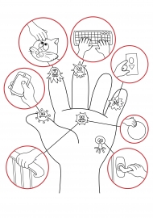
Что нарисовано на картинке? Назовите причины, когда необходимо мыть руки.
(Трогали перила, телефон, животное, клавиатуру компьютера, кнопку лифта, игрушки, ручку двери)
Вспомним, как правильно мыть руки. Расположите картинки по порядку.
Приложение 2.
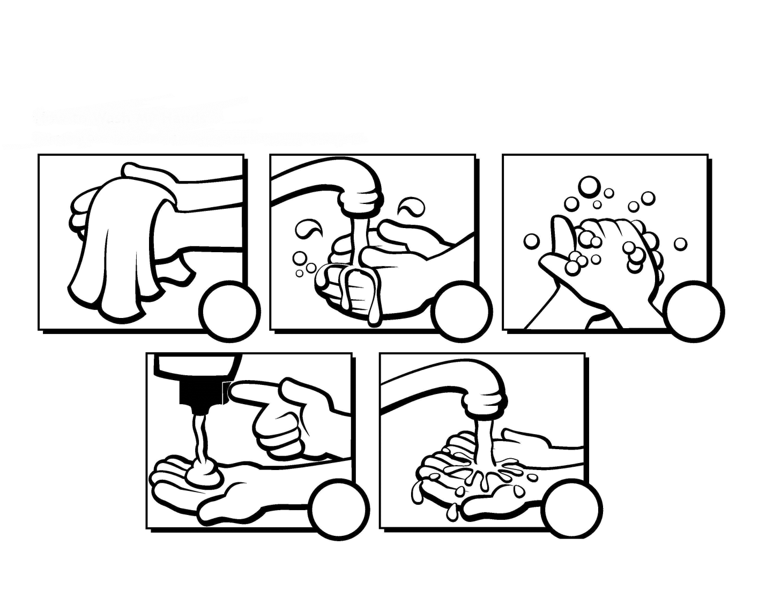
Ребята, какие вы молодцы, ответили на все вопросы правильно. Что дает нам мытье рук?
- Здоровье.
- Я открыла вам секреты,
Как здоровье сохранить.
Выполняйте все советы –
И легко вам будет жить!

Дома вы можете раскрасить картинку с героем из сказки К.И. Чуковского, который больше всего любил чистоту. Кто же это? (Мойдодыр)
Учитель выдает в конце занятия раскраску с Мойдодыром.

Приложение 3. 